Внимание!
Взрослые и дети Детского сада «Петушок»!
Дети и родители группы «Дружные ребята»
приглашают вас 4 декабря на «Вечер в музее».

С 1 декабря такое рекламное объявление-приглашение появилось во всех группах нашего детского сада.
Текст объявления:

Вас ожидает экскурсия по виртуальному музею «Сказ о Ложке», которая начнется в 16.30. (актовый зал)
Экскурсию по виртуальному музею, будут проводить специально обученные экскурсоводы: Жихарка, Антошка, Сорока-белобока, Машенька.
Вы сможете побывать в четырех виртуальных залах музея: «История появления ложки», «Технология изготовления», заочно побываете в Нытвенском музее «Ложки», и вас ожидает игровой зал.
В 17.00 всех желающих ожидает интерактивный 3D мини-музей «Ложкин дом» (группа №3).
В музее вы увидите интересные экспонаты: от самой маленькой ложечки до большой, будет представлена ложечка из далекой Турции. Так же, вы сможете узнать, какие еще бывают ложки. Вместе с ребенком в интерактивном музее «Ложкин дом» вы сможете:
- рассмотреть и обследовать ложки, поиграть на ложках,
-поиграть в театр на ложках по сказке «Репка» и в чудесный мешочек (ложки разные по величине и материалов);
- экспериментировать с ложками,
- раскрасить ложки, расписать ложку «На счастье», взять ее домой или подарить друзьям,
- сфотографироваться с гигантской ложкой, смастерить поделки из ложки.
Вход бесплатный. Ждем вас ежедневно 4 по 8 декабря с 16.00 до 18.00!
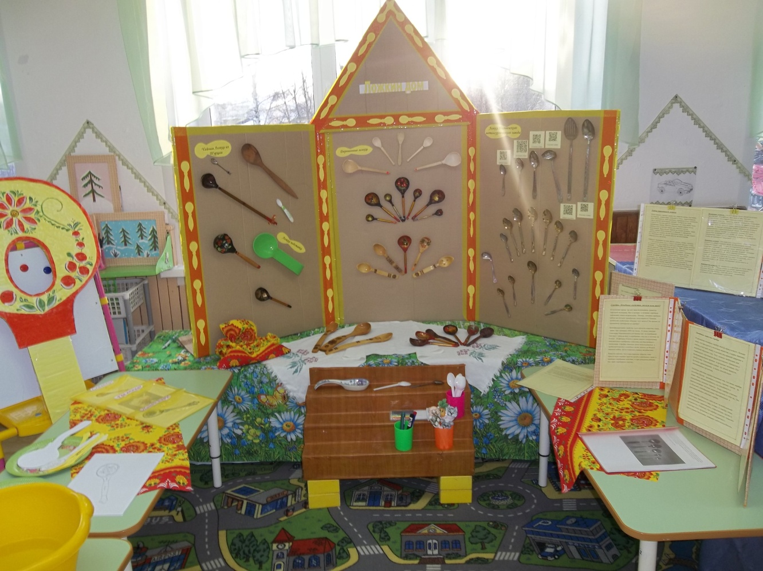
Совместно с родителями оформили музейную витрину в виде домика-ширмы.
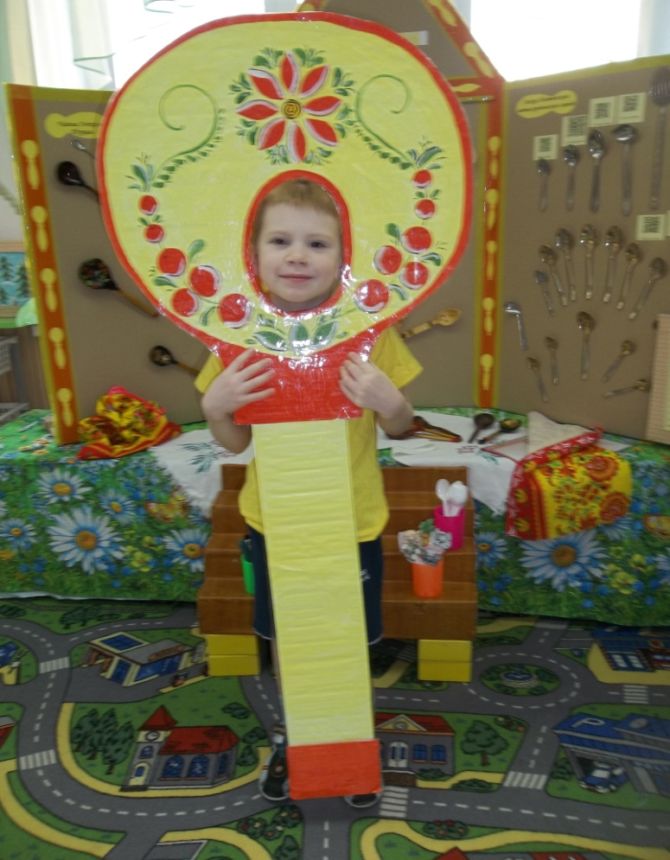 Родители сделали и расписали обвинской росписью гигантскую ложку, с которой можно сфотографироваться, распечатали информационные статьи о ложке, подобрали пословицы и приметы о ложке, принесли ложки для игр.
Были подготовлены статьи для детей и родителей «Польза или вред серебряной ложки» и «Тайна деревянной ложки».
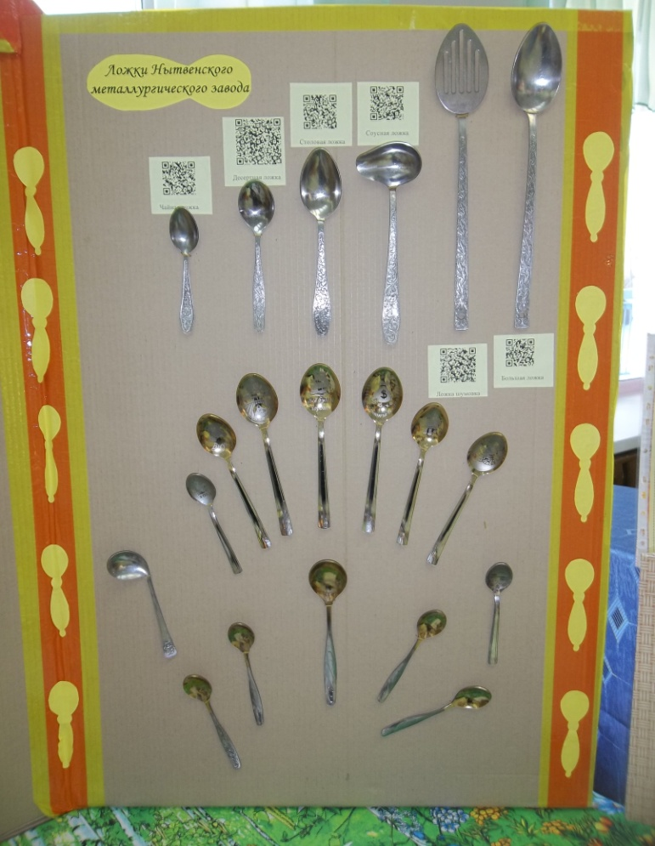Наполняемость музея:
Ширма «Ложкин дом», на ней расположены: необычные ложки, ложки из разных материалов; деревянные ложки; ложки Нытвенского металлургического завода. Информация о ложках зашифрована в QR коде. Взрослые наводили телефон к коду и читали ребенку информацию об интересующей его ложке.
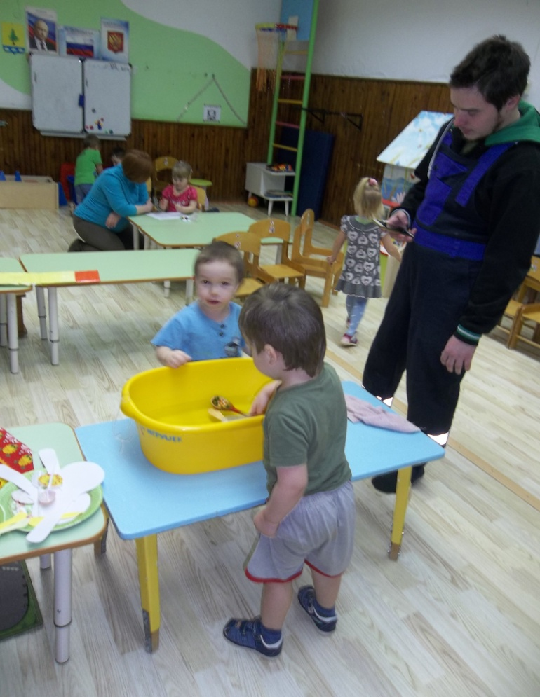Все ложки прикреплены с помощью резинки, поэтому легко достаются и вставляются обратно.

Рядом с ширмой размещен стол для исследовательской деятельности, где дети могут провести эксперименты «Тонет – не тонет» с водой и ложками из разных материалов;
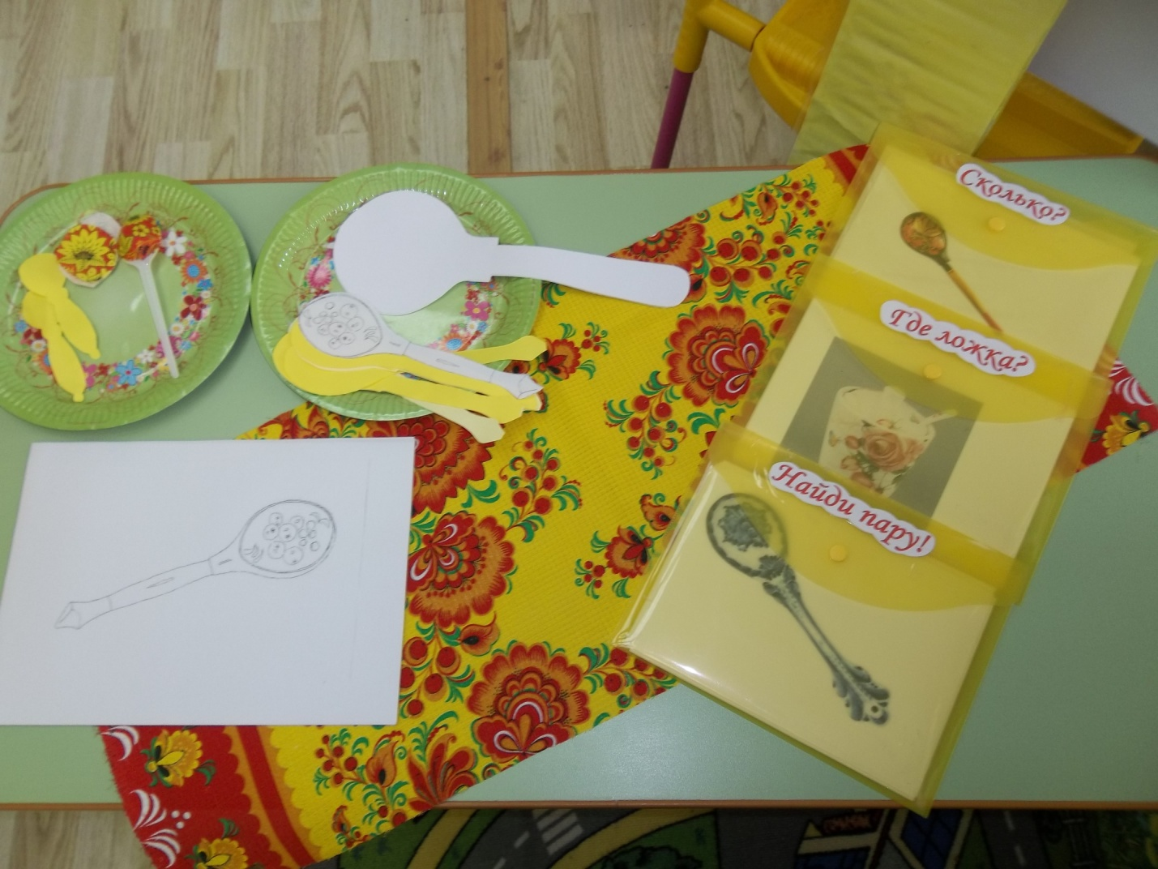

Настольно – печатные игры: «Найди пару», «Сколько?», «Где ложка?»;

Наш музей посетили родители и дети из других групп детского сада.
Родители прочитали о приметах, связанных с ложкой. Поучаствовали в дискуссии «Ложка лечит?»
В итоге дети и родители узнали об истории ложки; о видовом многообразии однородных предметов (ложки разные по размеру, форме, материалу, внешнему облику, функциям).
У детей сформировалось представление о музее.
Все познакомились с достопримечательностью нашего района – Нытвенским металлургическим заводом, где в настоящее время изготавливают ложки. Заочно посетили единственный в России «Музей Ложки» в г. Нытва.
Родители познакомились с новой формой музея и провели интересный совместный вечер со своим ребенком.

Воспитатель Меньшикова В.А.

